Curriculum

José Luis Amezaga Huerta

Coordinador de Parques y Jardines
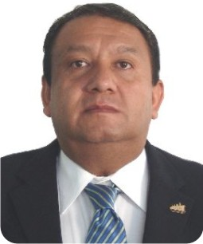

Nivel máximo de estudios | Bachillerato
Áreas de conocimiento | En prevención social y violencia, Protección Civil Para Servidores Públicos
Experiencia laboral
Periodo | de febrero/2013 a actual
Institución | Delegación Álvaro Obregón
Cargo | Coordinador de Parques y Jardines
Periodo | de octubre/2012 a febrero/2013
Institución | Delegación Álvaro Obregón
Cargo | J.U.D. de Enlace Territorial Tolteca
Periodo | de mayo/2010 a mayo/2012
Institución | Delegación Álvaro Obregón
Cargo | J.U.D. de Enlace Territorial Plateros

